ЛГП-61.7 |  | Игровой модуль
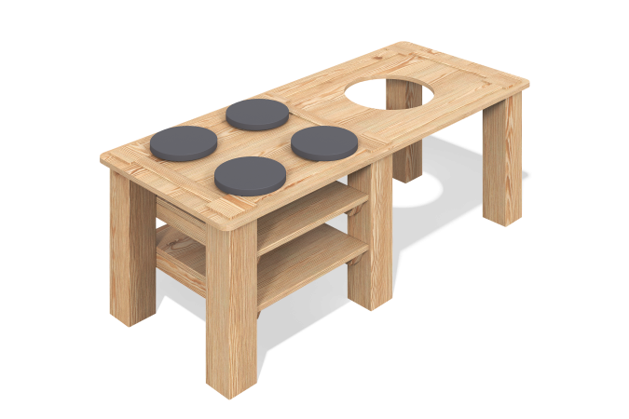

Размеры, мм: | 650x1450x550 | Вес, кг: | 0.665
Характеристики материалов
Материалы:
брус хвойных пород лиственница;
строганые доски лиственница;
металл;
нержавеющая сталь;
HPL пластик;
нержавеющий крепеж.
Комплектация:
столешница с отверстием – 1 шт.;
декоративные элементы (конфорки плиты) – 1 копмл.;
комплект крепежа (уголки, метизы) – 1 компл.
Оборудование выполнено в виде столика на стойках. Опорные стойки выполнены из цельного бруса лиственницы сечением 80х80 мм. Профиль квадратный. Материал стоек допускает прямой контакт с грунтом.
Основной игровой элемент – столешница с отверстием, изготовлена из доски лиственницы толщиной 28 мм. Декоративные элементы, имитирующие конфорки плиты, выполнены из двустороннего HPL пластика.
В конструкции используется крепеж из нержавеющей стали. Силовые крепежные уголки выполнены из горячеоцинкованной стали.

